Gespreksleidraad

Vragen voor eerste afspraken met de leverancier

1. Duur van de overeenkomst
- Hoelang is de overeenkomst geldig, en past die termijn bij jullie project?
- Hoe vaak wil je de overeenkomst kunnen bijstellen?
- Welke afspraken maak je over een kosteloze gebruiksperiode of proefperiode?
- Wat gebeurt er met de technologie (software en hardware) als de overeenkomst eindigt of niet wordt verlengd?
- Wat gebeurt er bij uitloop of vertraging in het project?

2. Kosten en prijzen
- Wat zijn de eenmalige kosten voor installatie, ophalen van apparatuur, integraties of datastromen?
- Wat zijn de structurele kosten voor licenties, abonnementen en onderhoud?
- Zijn er staffels met korting bij grotere aantallen? Wat is haalbaar voor jullie organisatie?
- Wat zijn de kosten als er (nog) geen gebruikers zijn? Blijven vaste kosten doorlopen of vervallen ze tijdelijk?
- Wat zijn de uurtarieven van monteurs of programmeurs?
- Zijn er kosten voor scholing van medewerkers?
- Hoe worden kosten voor wijzigingen berekend?
- Wat zijn de betaaltermijnen en garantiebepalingen?
- Is er sprake van jaarlijkse prijsindexering?

3. Logistiek
- Hoe kunnen (extra) producten of diensten worden besteld, en wie mag bestellingen plaatsen?
- Hoe verlopen reparaties, waar vinden ze plaats en onder welke voorwaarden?
- Zijn er verzend- of voorrijkosten?

4. Data en informatiebeveiliging
- Welke data wordt opgeslagen en waar?
- Worden er persoonsgegevens verwerkt, en hoe is dit geregeld volgens de AVG?
- Hoe is databeveiliging georganiseerd en wie is verantwoordelijk?
- Met welke andere systemen in de organisatie wordt gekoppeld, en wie beheert dat?
- Hoe wordt data kosteloos beschikbaar gesteld aan de organisatie?
- In welk formaat wordt data aangeleverd (bijv. Excel, dashboard, rapportage)? Wat is de eventuele meerprijs?
- Wat gebeurt er met de data als het contract eindigt of de leverancier stopt (bijvoorbeeld door faillissement)?

5. Kwaliteit en voorwaarden
- Welke inkoop- en verkoopvoorwaarden gelden?
- Welke certificeringen (zoals CE, MDR, NEN) zijn van toepassing?
- Welke wetgeving geldt bij geschillen?
- Is er een verwerkersovereenkomst van toepassing en welke partijen zijn daarbij betrokken?
- Wat valt onder garantie en waar is de leverancier op aan te spreken?

6. Service Level of eXperience Agreement (SLA/XLA)
- Wat zijn de levertijden van hardware, software en service?
- Wat is de bereikbaarheid van de servicedesk (uren, dagen, feestdagen)?
- Binnen welke tijd reageert de leverancier bij storingen?
- Hoe lang mag een systeem of data niet beschikbaar zijn?
- Wat is de doorlooptijd van verzoeken?
- Hoe wordt gebruikerstevredenheid gemeten?
- Voor welke zaken onderneemt de leverancier proactief actie?
- Hoe vaak vinden updates plaats, en welke ondersteuning biedt de leverancier daarbij?
- Hoe worden prioriteiten bepaald bij storingen, aanpassingsverzoeken en onderhoud?
- Hoe en wanneer worden SLA-afspraken geëvalueerd?

7. Randvoorwaarden vanuit de zorgorganisatie
- Wat moet de zorgorganisatie zelf regelen, bijvoorbeeld op het gebied van ICT, beveiliging of wifi?
- Welke apparaten worden door de organisatie beschikbaar gesteld, en welke zijn voor cliënten zelf?
- Welke eisen stelt het product aan de locatie of de technische voorzieningen in het gebouw?

8. Communicatiestructuur
- Wie is eerste en tweede aanspreekpunt bij beide partijen (bestellen, klachten, service, wijzigingen)?
- Welke rapportages zijn beschikbaar voor management of monitoring?
- Wat is de escalatiematrix bij verstoringen?
- Hoe verloopt het change management (proces voor wijzigingen en updates)?

9. Maatschappelijk verantwoord ondernemen (MVO)
- Welke afspraken zijn er over duurzaamheid, milieu en arbeidsomstandigheden?
- Op welke manier rapporteert de leverancier hierover?

10. Gedragsregels en omgang
- Welk gedrag verwacht je van de leverancier op locatie?
- Hoe zorgt de leverancier voor respectvolle omgang met cliënten en medewerkers?
- Hoe wordt vertrouwelijkheid en geheimhouding geborgd?
- Op welke informatie of documenten geldt geheimhouding?

11. Overige aandachtspunten
- Zijn er afspraken over communicatie richting cliënten of familie?
- Zijn er specifieke eisen vanuit bestuur, financiers of andere samenwerkingspartners?
- Welke afspraken moeten na dit gesprek worden vastgelegd in het contract?

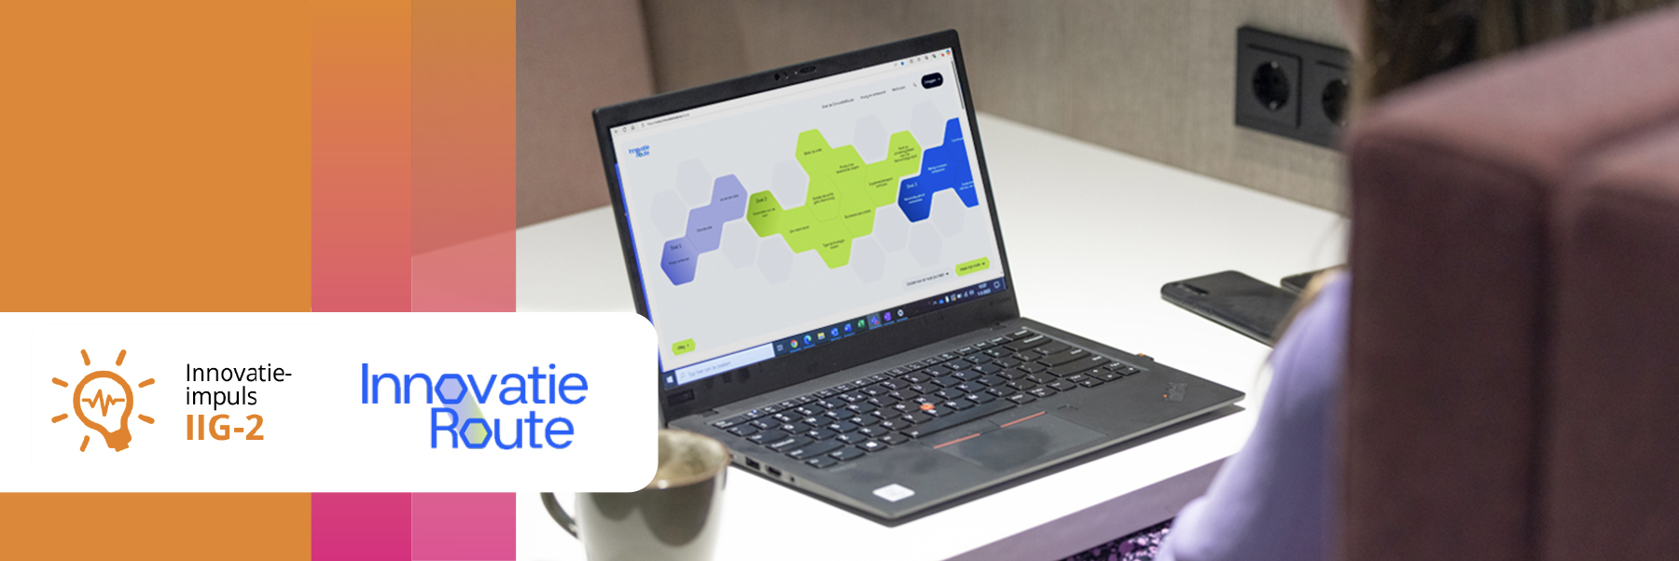
Colofon
Dit kennisproduct is ontwikkeld binnen de Innovatie-impuls 2, een programma van Vilans in samenwerking met Academy Het Dorp en wordt gesubsidieerd door het ministerie van Volksgezondheid, Welzijn en Sport (VWS), als onderdeel van de Toekomstagenda zorg en ondersteuning voor mensen met een beperking. Dit kennisproduct wordt aangeboden via de InnovatieRoute.

Jaar van publicatie
December 2025

Disclaimer
Vilans en Academy Het Dorp streven er samen met betrokkenen naar om gebruik te maken van juiste, actuele en beschikbare gegevens in publicaties. Ondanks onze zorgvuldigheid aanvaarden we daar geen aansprakelijkheid voor. Onze publicaties mag je downloaden, verveelvoudigen en naar verwijzen mits:
- Er sprake is van niet-commerciële doeleinden.
- Je beschrijft dat de publicatie van Vilans en Academy Het Dorp is, noemt eventuele auteurs en plaatst een URL of hyperlink naar de publicatie.
- Je vermeldt de Creative Commons CC BY-NC-SA 4.0 licentie, inclusief link.
Wil je een onderdeel gebruiken voor een eigen publicatie? Ook dan gelden de hierboven genoemde voorwaarden. De Creative Commons CC BY-NC-SA 4.0 licentie is niet van toepassing op beeldmateriaal, content van derden en op onderdelen waar dit specifiek bij benoemd staat.

